Identifikasi bifurkasi kodimensi-2 pada sistem flutter dengan
menggunakan kriteria Routh

(Identification of codimension-2 bifurcation on a flutter system
using Routh’s criterion)

Hartono¹⁾ dan Kus Prihantoso Krisnawan²⁾

Jurdik Matematika, FMIPA, Universitas Negeri Yogyakarta (UNY),
Kampus Karangmalang, Sleman, DI Yogyakarta 55281
faks. (0274) 548203 dan e-mail: hartono@uny.ac.id¹, kuspk@uny.ac.id²

diterima 2 Desember 2013, disetujui 3 Februari 2014

Abstrak
Pada makalah ini dibahas mengenai identifikasi atas terjadinya bifurkasi kodimensi-2 pada sistem flutter dengan 2 parameter. Identifikasi ini dilakukan dengan menggunakan kriteria Routh. Kriteria Routh merupakan suatu kriteria yang dapat digunakan untuk menentukan banyaknya akar dari suatu persamaan polinomial real yang terletak di sebelah kanan sumbu imajiner. Berdasarkan kriteria ini dapat diketahui batasan daerah untuk masing-masing parameter agar seluruh akar dari persamaan karakteristik sistem flutter mempunyai bagian real negatif maupun positif. Selanjutnya, diambil satu pasang nilai parameter untuk masing-masing daerah untuk menggambarkan bentuk potret fase sistem. Berdasarkan tabel Routh dan bentuk potret fase dapat diketahui adanya perbedaan struktur dinamik untuk masing-masing daerah. Perbedaan struktur dinamik ini menunjukkan adanya bifurkasi pitchfork-hopf.
Kata kunci: bifurkasi pitchfork-hopf, sistem flutter, kriteria Routh

Abstract
In this paper, the codimension-2 bifurcation of a 2-parameter flutter system is identified using Routh’s criterion. Routh’s criterion is a tool to determine the number of roots of a real polynomial in the right half-plane. Based on this criterion, the regions borders of each parameter are determined in order to make the roots of flutter system characteristic equation have negative or positive real parts. A point is taken from each region and the phase portraits of the system are drawn. Based on the Routh’s table and the phase portraits, different dynamical structure that showing a pitchfork-hopf bifurcation is acquired.
Key words: pitchfork-hopf bifurcation, flutter system, Routh’s criterion

Pendahuluan

Kriteria Routh digunakan untuk menentukan banyaknya akar-akar suatu polinom yang terletak di sebelah kiri sumbu imajiner. Kriteria ini menyatakan bahwa semua akar dari suatu polinom mempunyai bagian real bernilai negatif jika pada kolom pertama tabel Routh tidak mengalami perubahan tanda. Jika ada perubahan tanda maka banyaknya perubahan tanda menyatakan banyaknya akar polinom yang terletak di sebelah kanan sumbu imajiner (lihat [1]). Kriteria ini dapat digunakan untuk menentukan kestabilan dari sebuah sistem dinamik. Hal ini didasarkan pada suatu teorema yang mengatakan bahwa suatu sistem linier stabil asimtotis jika semua nilai eigennya mempunyai bagian real bernilai negatif dan tidak stabil jika ada bagian real dari nilai eigen yang bernilai positif (lihat [2]) dan sebuah teorema lain yang menyatakan bahwa kestabilan titik ekuilibrium dari suatu sistem nolinier dapat dilihat dari sistem hasil linierisasinya asalkan titik ekuilibriumnya hiperbolik (lihat [3]).
Ada satu syarat yang harus dipenuhi pada penentuan kestabilan dengan menggunakan kriteria Routh, yaitu tidak adanya nilai nol pada kolom pertama tabel Routh. Jika hal ini terjadi, maka kriteria Routh tidak dapat digunakan untuk menentukan kestabilan sistem. Pada kasus ini, diduga bahwa keadaan ini sebagai tanda munculnya bifurkasi pada sistem. Bifurkasi adalah munculnya keadaan dinamik yang tidak ekuivalen seiring dengan berubahnya nilai parameter (lihat [4]). Penggunaan kriteria Routh sebagai identifikasi munculnya bifurkasi pada suatu sistem dinamik akan dibahas dalam makalah ini. Munculnya bifurkasi ini akan disertai dengan bukti-bukti numerik berupa gambar potret fase dari sistem. Sistem dinamik yang dibahas pada makalah ini adalah sistem flutter.
Flutter merupakan fenomena ketidakstabilan dinamik yang terjadi pada struktur fleksibel pesawat dan bersifat merusak. Model matematika dari fenomena flutter disebut sebagai sistem flutter. Beberapa penelitian yang telah dilakukan terhadap sistem flutter di antaranya adalah Imamura, K. [5], Morton, S.A. dan Beran, P.S. [6], dan Dimitriadis, G dan Li, J. [7]. Imamura, K. mengembangkan model sistem flutter dan melakukan analisis terhadap munculnya bifurkasi dengan menggunakan metode kontinuasi. Morton, S.A. dan Beran, P.S. menyelidiki bifurkasi hopf pada airfoil flutter dan menggunakan hasil analisisnya untuk menentukan munculnya flutter sebagai akibat dari gerakan pitch dan plunge pada airfoil. Dimitriadis, G dan Li, J. meneliti mengenai munculnya bifurkasi dari fenomena flutter yang terjadi pada kincir angin. Jenis bifurkasi yang diperoleh oleh Dimitriadis, G dan Li, J. adalah hopf subkritikal dan fold.
Sistem flutter yang diselidiki pada penelitian ini didasarkan pada model yang diberikan oleh Chen dan Liu, [8]. Model yang sama juga telah diteliti oleh Hartono dan Krisnawan, K.P. [9] dan oleh Ariyani, A.P. dan Krisnawan, K.P. [10]. Dipilihnya sistem ini karena Chen dan Liu telah berhasil menunjukkan bahwa untuk nilai k₀ = 0,0816 pada titik ekuilibrium ${\left[0000\right]}^{t}$ terjadi bifurkasi hopf superkritikal saat Q = 1.9106 dan hopf subkritikal saat Q = 1.5569. Dilain pihak, Hartono dan Krisnawan menunjukkan bahwa pada titik ekuilibrium yang sama, juga terjadi bifurkasi pitchfork saat $\left(k_{0},Q\right)=\left(0.14257143,3.56428575\right)$. Ariyani, A.P. dan Krisnawan, K.P. juga menunjukkan munculnya bifurkasi pitchfork pada titik ekuilibrium ${\left[0000\right]}^{t}$ saat $\left(k_{0},Q\right)=\left(0.08109668,2.027417\right)$. Oleh karena itu, timbul dugaan bahwa pada sistem ini terjadi bifurkasi kodimensi 2 yang merupakan pertemuan antara bifurkasi pitchfork dan hopf (superkritikal dan maupun subkritikal). Sistem flutter yang dibahas mempunyai bentuk
$\overset{¨}{h}+0,25\overset{¨}{α}+0,1\overset{˙}{h}+0,2h+0,1Qα=0,$ (1)
$$0,25\overset{¨}{h}+0,5\overset{¨}{α}+0,1\overset{˙}{α}+\left(k_{0}−0,04Q\right)α+e_{2}α^{3}=0,$$
dengan h adalah plunge displacement of airfoil, α adalah pitch displacement of airfoil, Q adalah generalized air speed, k₀ adalah linear pitching stiffness, dan e₂ > 0 adalah koefisien kekakuan nonlinier.

Metode Penelitian

Penelitian ini bertujuan untuk mengidentifikasi munculnya bifurkasi kodimensi 2 pada sistem flutter (1). Sistem flutter (1) memiliki 3 parameter, yaitu parameter $Q$ yang mewakili kecepatan udara yang tergeneralisasi (generalized air speed), parameter $k_{0}$ yang mewakili kekakuan linier sayap pesawat (linear pitching stiffness) dan e₂ > 0 adalah koefisien kekakuan nonlinier. Namun parameter ketiga ($e_{2}$) tidak berpengaruh terhadap keadaan dinamik sistem flutter di persekitaran titik ekuilibrium (0,0,0,0). Oleh karena itu, parameter $e_{2}$ tidak digunakan dalam mengidentifikasi munculnya bifurkasi.
Sistem flutter (1) merupakan sistem berorde 2. Hasil transformasi dari sistem flutter (1) berupa sistem dengan orde yang lebih rendah tetapi dengan dimensi yang lebih tinggi. Oleh karena itu, diperlukan kriteria Routh untuk menentukan kestabilan sistem dimensi tinggi.

Teorema (Kriteria Routh [1]): Semua akar dari persamaan
$$a_{0}λ^{n}+a_{1}λ^{n−1}+⋯+a_{n−1}λ+a_{n}=0,$$
dengan $a_{0}≠0$, mempunyai bagian real negatif jika dan hanya jika kolom pertama tabel Routh mempunyai sebanyak $n+1$ elemen dan semua elemen mempunyai tanda sama.
Tabel 1. Tabel Routh
$$a_{0}$$ | $$a_{2}$$ | $$a_{4}$$ | $$⋯$$
$$a_{1}$$ | $$a_{3}$$ | $$a_{5}$$ | $$⋯$$
$$b_{1}$$ | $$b_{2}$$ | $$b_{3}$$ | $$⋯$$
$$c_{1}$$ | $$c_{2}$$ | $$c_{3}$$ | $$⋯$$
$$⋮$$ | $$⋮$$ | $$⋮$$ | $$⋱$$
Variabel $b_{1}$, $b_{2}$, $⋯$, $c_{1}$, $c_{2}$, $⋯$ didefinisikan sebagai $b_{1}=\frac{a_{1}a_{2}−a_{0}a_{3}}{a_{1}}$, $b_{2}=\frac{a_{1}a_{4}−a_{0}a_{5}}{a_{1}}$, $b_{3}=\frac{a_{1}a_{6}−a_{0}a_{7}}{a_{1}}$, dst, dan $c_{1}=\frac{b_{1}a_{3}−a_{1}b_{2}}{b_{1}}$, $c_{2}=\frac{b_{1}a_{5}−a_{1}b_{3}}{b_{1}}$, $c_{1}=\frac{b_{1}a_{7}−a_{1}b_{4}}{b_{1}}$, dst. Dengan demikian, apabila kolom pertama table Routh bernilai 0 (tidak bertanda) maka kriteria Routh tidak dapat digunakan untuk mengambil kesimpulan. Bukti dari kriteria ini dapat dilihat di Gantmacher [11].
Selanjutnya, kolom pertama tabel Routh dibuat 0 untuk menentukan hubungan parameter $k_{0}$ dan $Q$ sehingga kriteria Routh tidak dapat untuk menentukan kestabilan sistem. Persamaan dalam $k_{0}$ dan $Q$ tersebut akan membagi bidang $k_{0}Q$ menjadi beberapa daerah dengan jenis kestabilan dan potret fase yang berbeda. Potret fase dari masing-masing daerah ini kemudian digambarkan untuk membentuk diagram bifurkasi sehingga dapat ditentukan jenis bifurkasi kodimensi 2 yang terjadi.

Hasil dan Diskusi

Transformasi Sistem

Transformasi terhadap sistem (1) dilakukan dengan mensubstitusikan $x_{1}=α$, $x_{2}=\overset{˙}{α}$, $x_{3}=h$, dan $x_{4}=\overset{˙}{h}$ serta dengan melakukan rescaling terhadap waktu t, yaitu $τ=\frac{1}{7}t$. Hasil transformasi ini adalah
${\overset{˙}{x}}_{1}=7x_{2}$ (2)
$${\overset{˙}{x}}_{2}=4\left(0.26Q−4k_{0}\right)x_{1}−1.6x_{2}+0.8x_{3}+0.4x_{4}−16e_{2}x_{1}^{3}$$
$${\overset{˙}{x}}_{3}=7x_{4}$$
$${\overset{˙}{x}}_{2}=4\left(k_{0}−0.24Q\right)x_{1}+0.4x_{2}−1.6x_{3}−0.8x_{4}+4e_{2}x_{1}^{3}.$$
Titik-titik ekuilibrium dari sistem (2) adalah
${\overline{x}}_{1}=\left[\begin{aligned}0 \\ 0 \\ 0 \\ 0\end{aligned}\right],{\overline{x}}_{2}=\left[\begin{aligned}\sqrt{\frac{0.04Q−k_{0}}{e_{2}}} \\ 0 \\ −0.5Q\sqrt{\frac{0.04Q−k_{0}}{e_{2}}} \\ 0\end{aligned}\right],dan{\overline{x}}_{3}=\left[\begin{aligned}−\sqrt{\frac{0.04Q−k_{0}}{e_{2}}} \\ 0 \\ 0.5Q\sqrt{\frac{0.04Q−k_{0}}{e_{2}}} \\ 0\end{aligned}\right]$.
Perhatikan bahwa titik ekuilibrium kedua (${\overline{x}}_{2}$) dan ketiga (${\overline{x}}_{3}$) terdefinisi hanya jika $Q≥25k_{0}$.

Kestabilan Titik Ekuilibrium ${\left[0000\right]}^{t}$

Matriks Jacobian dari sistem (2) pada titik ekuilibrium ${\left[0000\right]}^{t}$ adalah
$$Df\left(0\right)=\left[\begin{aligned}\begin{matrix}0 \\ 4\left(0.26Q−4k_{0}\right) \\ 0\end{matrix}\begin{matrix}7 \\ −1.6 \\ 0\end{matrix}\begin{matrix}0 \\ 0.8 \\ 0\end{matrix}\begin{matrix}0 \\ 0.4 \\ 7\end{matrix} \\ 4\left(k_{0}−0.24Q\right)\begin{matrix}0.4 & −1.6 & −0.8\end{matrix}\end{aligned}\right].$$
Persamaan karakteristik dari $D\left(f\left(0\right)\right)$ adalah
$$λ^{4}+2.4λ^{3}+\left(12.32−7.28Q+112k_{0}\right)λ^{2}$$
$$+\left(−3.136Q+78.4k_{0}+15.68\right)λ$$
$+1097.6k_{0}−43.904Q=0$ (3)
Tabel Routhnya adalah sebagai berikut
Tabel 2. Tabel Routh dari persamaan (3).
1 | $$12.32−7.28Q+112k_{0}$$ | $$1097.6k_{0}−43.904Q$$
2.4 | $$−3.136Q+78.4k_{0}+15.68$$ | 0
$$b_{1}$$ | $$1097.6k_{0}−43.904Q$$ | 0
$$c_{1}$$ | 0 | 0
$$d_{1}$$ | 0 | 0
dengan
$$b_{1}=\frac{−14.336Q+190.4k_{0}+13.888}{2.4}$$
$$c_{1}=\frac{c_{2}}{−14.336Q+190.4k_{0}+13.888}$$
$d_{1}=1097.6k_{0}−43.904Q$, dan
$$c_{2}=\left(−14.336Q+190.4k_{0}+13.888\right).$$
$$\left(−3.136Q+78.4k_{0}+15.68\right)$$
$$−5.6\left(1097.6k_{0}−43.904Q\right)$$
Jika $b_{1}=0$, $c_{1}=0$, dan $d_{1}=0$ maka kriteria Routh tidak dapat digunakan untuk menentukan kestabilan sistem (2). Persamaan-persamaan ini membagi bidang $k_{0}Q$ menjadi 6 daerah yang dapat dilihat pada gambar 1.
Berdasarkan Tabel 2, didapatkan Tabel 3 yang menyatakan perubahan tanda dari kolom pertama tabel Routh. Berdasarkan ada atau tidaknya perubahan tanda tersebut dapat diketahui kestabilan dari masing-masing daerah pada bidang $k_{0}Q$.
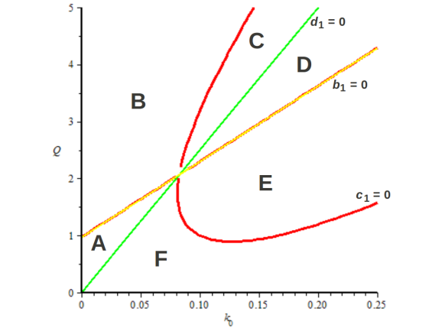
Gambar 1. Pembagian Daerah berdasarkan Kurva $b_{1}=0$, $c_{1}=0$, dan $d_{1}=0$
Tabel 3. Perubahan tanda pada kolom pertama Tabel 2 untuk masing-masing daerah
Kolom 1  Tabel routh | Daerah  A | Daerah  B | Daerah  C | Daerah  D | Daerah  E | Daerah  F
1 | + | + | + | + | + | +
2.4 | + | + | + | + | + | +
$$b_{1}$$ | + | - | - | - | + | +
$$c_{1}$$ | + | - | + | + | - | +
$$d_{1}$$ | - | - | - | + | + | +
Banyak  Perubahan  tanda | 1 | 1 | 3 | 2 | 2 | 0
Kolom F pada Tabel 3 di atas tidak mengalami perubahan tanda sehingga titik ekuilibrium ${\left[0000\right]}^{t}$ merupakan titik ekuilibrium yang stabil jika titik ($k_{0},Q$) terletak pada daerah F. Sedangkan pada daerah yang lain, titik ekuilibrium ${\left[0000\right]}^{t}$ tidak stabil. Namun di lain pihak, banyaknya perubahan tanda pada daerah A, dan B berbeda dengan daerah C dan berbeda dengan daerah D dan E. Hal ini menandakan adanya struktur dinamik atau potret fase yang tidak ekuivalen.

Bifurkasi Pitchfork

Persamaan karakteristik (3) mempunyai satu akar bernilai 0 saat $Q=25k_{0}$. Di lain pihak, titik ekuilibrium kedua (${\overline{x}}_{2}$) dan ketiga (${\overline{x}}_{3}$) ada jika $Q≥25k_{0}$ dan saat $Q=25k_{0}$ titik ekuilibrium ${\overline{x}}_{1}={\overline{x}}_{2}={\overline{x}}_{3}={\left[0000\right]}^{t}$, sedangkan saat$Q<25k_{0}$ titik ekuilibrium kedua (${\overline{x}}_{2}$) dan ketiga (${\overline{x}}_{3}$) tidak terdefinisi. Selain itu, berdasarkan Tabel 3, diketahui bahwa titik ekuilibrium ${\left[0000\right]}^{t}$ mengalami perubahan bentuk dinamik ketika menyeberang melewati kurva $Q=25k_{0}$ (dari daerah F ke A atau sebaliknya dan dari daerah D ke C atau sebaliknya). Bentuk potret fase pada keempat daerah tersebut (A, C, D, dan F) dan saat $Q=25k_{0}$ diberikan pada gambar berikut.

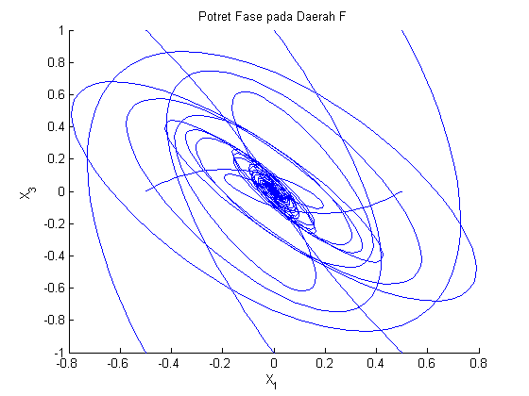

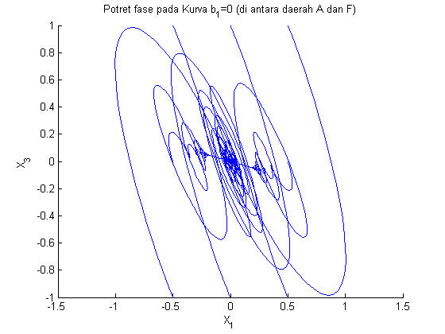

Gambar 2. Perubahan potret fase saat parameter digerakkan dari daerah F ke daerah A.
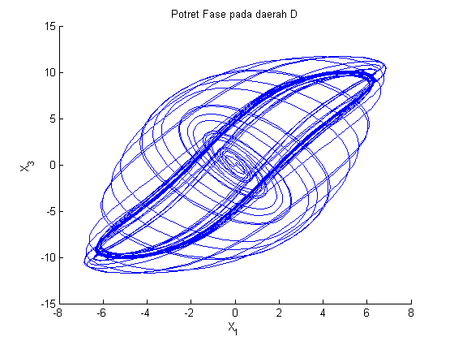
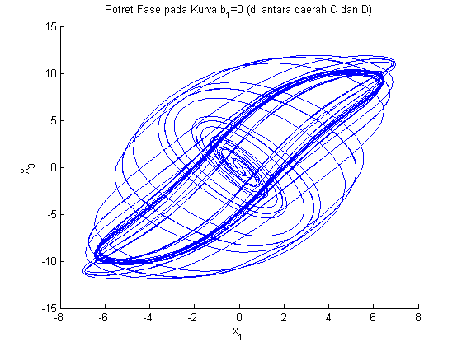
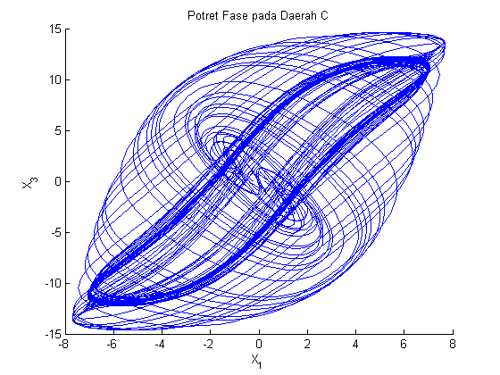
Gambar 3. Perubahan potret fase saat parameter digerakkan dari daerah D ke daerah C.

Potret fase tersebut digambarkan pada bidang $x_{1}x_{3}$. Terlihat adanya perbedaan keadaan dinamik dari masing-masing daerah, yaitu jika parameter digerakkan dari daerah F ke A maka terjadi penambahan 2 titik ekuilibrium demikian juga ketika parameter digerakkan dari daerah D ke C. Berdasarkan hal tersebut, dapat disimpulkan bahwa titik ekuilibrium pertama mengalami bifurkasi pitchfork saat $Q=25k_{0}$. Sebagai tambahan informasi, bahwa titik $\left(k_{0},Q\right)=\left(0.14257143,3.56428575\right)$ dan titik $\left(k_{0},Q\right)=\left(0.08109668,2.027417\right)$ yang merupakan titik tempat terjadinya bifurkasi pitchfork (lihat Hartono dan Krisnawan [9] dan Andini dan Krisnawan [10]) terletak pada kurva $Q=25k_{0}$ ini.
d. Bifurkasi Hopf
Chen dan Liu [8] menunjukkan bahwa pada titik $\left(k_{0},Q\right)=\left(0.0816,1.9106\right)$ terjadi bifurkasi hopf superkritikal dan pada titik $\left(k_{0},Q\right)=\left(0.0816,1.5569\right)$, terjadi bifurkasi hopf subkritikal. Kedua titik tersebut terletak pada kurva $c_{1}=0$. Kurva ini dapat dipecah menjadi dua yaitu

$Q=0.171875+19.140625k_{0}$ (4)
$+0.046875\sqrt{−2191+25750k_{0}+15625k_{0}^{2}}$
dan
$Q=0.171875+19.140625k_{0}$ (5)
$−0.046875\sqrt{−2191+25750k_{0}+15625k_{0}^{2}}$
Kurva dari persamaan (4) merupakan kurva $c_{1}=0$ yang terletak di antara daerah B dan C sedangkan kurva dari persamaan (5) adalah kurva $c_{1}=0$ yang terletak di antara daerah E dan F.
Jika nilai Q pada persamaan (4) disubstitusikan ke dalam persamaan (3) maka persamaan (3) akan mempunyai dua akar imajiner murni yaitu
$λ=±0.175\sqrt{−206−250k_{0}+2\sqrt{−2191+25750k_{0}+15625k_{0}^{2}}}.$(6)
Sedangkan, jika nilai Q pada persamaan (5) disubstitusikan ke dalam persamaan (3) maka persamaan (3) juga akan mempunyai dua akar imajiner murni yaitu
$λ=±0.175\sqrt{−206−250k_{0}−2\sqrt{−2191+25750k_{0}+15625k_{0}^{2}}}$.(7)
Bilangan $λ$ pada persamaan (6) dan (7) merupakan bilangan imajiner murni karena
$$−206−250k_{0}+2\sqrt{−2191+25750k_{0}+15625k_{0}^{2}}<0$$
dan
$−206−250k_{0}−2\sqrt{−2191+25750k_{0}+15625k_{0}^{2}}<0$.
Secara khusus, titik $\left(k_{0},Q\right)=\left(0.0816,1.9106\right)$ tempat terjadinya bifurkasi hopf superkritikal [8] memenuhi persamaan (4) dan titik $\left(k_{0},Q\right)=\left(0.0816,1.5569\right)$ tempat terjadinya bifurkasi hopf subkritikal [8] memenuhi persamaan (5). Berdasarkan kenyataan tersebut, maka pada kurva $c_{1}=0$ dimungkinkan terjadi bifurkasi hopf.
Gambar 4 dan 5 merupakan potret fase disekitar kurva $c_{1}=0$, yaitu pada daerah B, C, E, F dan pada titik yang memenuhi persamaan (4) dan (5).
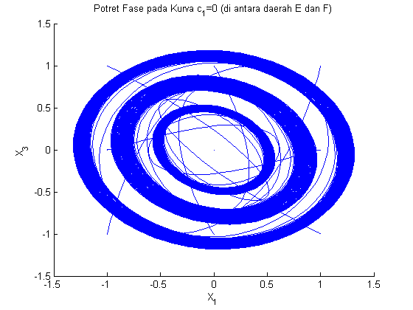
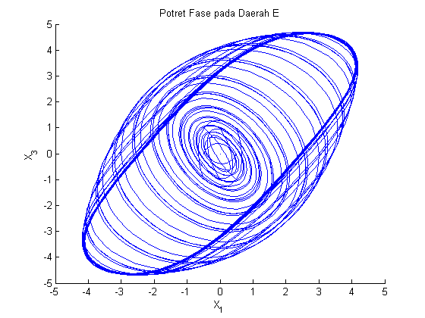
Gambar 4. Perubahan potret fase saat parameter digerakkan dari daerah F ke daerah E.

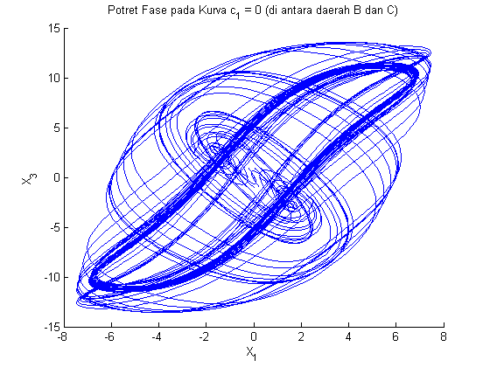
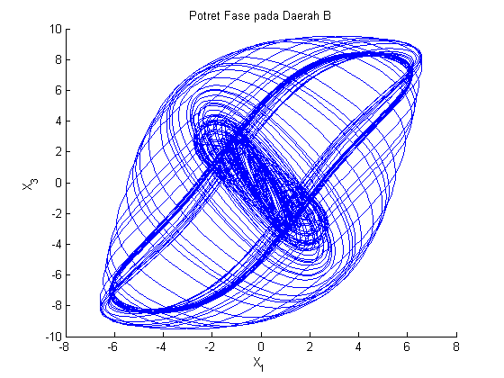
Gambar 5. Perubahan potret fase saat parameter digerakkan dari daerah C ke daerah B.
Pada gambar 4 dan 5 terlihat adanya limit cycle, tetapi karena gambar 4 dan 5 merupakan hasil proyeksi benda berdimensi 4 ke dalam dimensi 2 maka belum dapat disimpulkan munculnya limit cycle pada dimensi yang sebenarnya.

Homoklinik

Pada kurva $b_{1}=0$ persamaan (3) tidak mempunyai nilai eigen yang bernilai nol pada bagian realnya. Banyaknya nilai eigen yang terletak pada disebelah kanan sumbu imajiner pada daerah A sama dengan daerah B, demikian juga pada daerah D dan E. Oleh karena itu, pada kurva ini tidak terjadi bifurkasi, tetapi dimungkinkan terjadinya homoklinik. Berikut ini diberikan gambar potret fase untuk daerah A, B, D, E, dan pada kurva $b_{1}=0$.

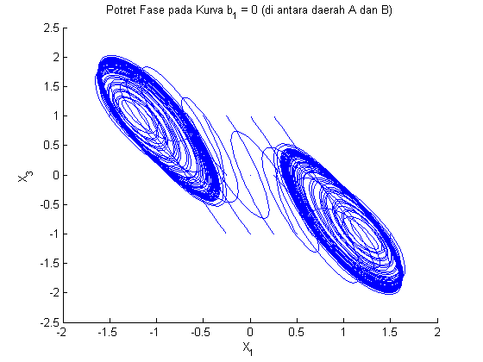
Gambar 6. Perubahan potret fase saat parameter digerakkan dari daerah A ke daerah B.

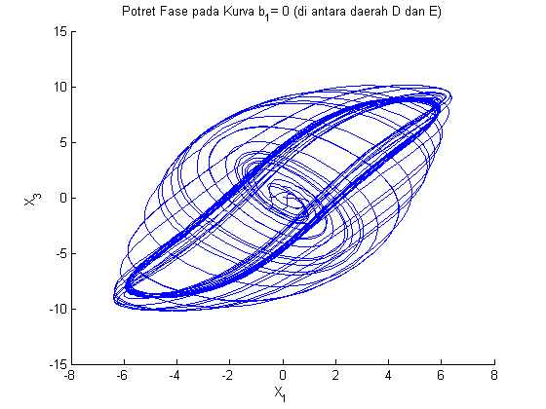
Gambar 7. Perubahan potret fase saat parameter digerakkan dari daerah D ke daerah E.

Bifurkasi Kodimensi 2

Titik $\left(k_{0},Q\right)=\left(0.082667,2.066667\right)$ merupakan titik perpotongan antara kurva $b_{1}=0$ dan $d_{1}=0$. Selain itu, pada titik tersebut nilai $c_{1}$ tidak terdefinisi karena berbentuk $\frac{0}{0}$. Pada titik $\left(0.082667,2.066667\right)$, persamaan (3) mempunyai satu akar bernilai nol dan dua akar imajiner murni $\left(2.556039i\right.$ dan $−\left.2.556039i\right)$. Bentuk potret fase pada titik $\left(k_{0},Q\right)=\left(0.082667,2.066667\right)$ dapat dilihat pada Gambar 8.

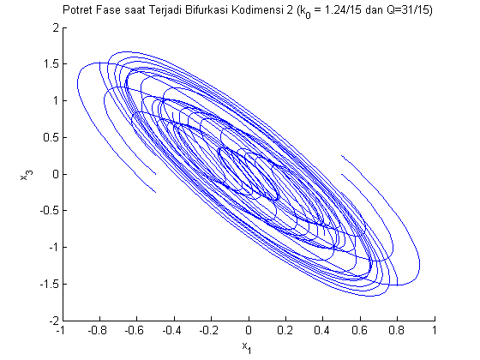
Gambar 8. Potret fase saat terjadi bifurkasi kodimensi-2.

Kesimpulan

Berdasarkan hasil yang diperoleh, dapat disimpulkan bahwa bifurkasi pitchfork-hopf yang merupakan jenis bifurkasi kodimensi 2 dimungkinkan terjadi pada sistem flutter dengan 2 paramater. Bifurkasi ini diperkirakan terjadi pada sistem flutter di titik ekuilibrium ($\overline{x}$ yang merupakan titik asal ($\overline{x}=\left(0,0,0,0\right)$) saat parameter $k_{0}$ yang mewakili kekakuan linier sayap pesawat (linear pitching stiffness) bernilai $0.082667$ satuan dan parameter kecepatan udara yang tergeneralisasi (generalized air speed ($Q$)) bernilai $2.066667$ satuan.

Ucapan Terima Kasih

Dana penelitian ini diperoleh dari dana DIPA FMIPA UNY dengan nomor kontrak 2554/UN34.13/PL/2013.

Pustaka

- G. J. Olsder and J. W. van der Woude, Mathematical Systems Theory, Delft, the Netherlands, 2004.

- L. Perko, Differential Equations and Dynamical Systems, Springer-Verlag: New York, 2001.

- S. Wiggins, Introduction to Applied Nonlinear Dynamical Systems and Chaos, Second Edition, Springer-Verlag, New York, Inc, 2003.

- Y. A. Kuznetsov, Elements of Applied Bifurcation Theory, Second Edition, Springer-Verlag New York, Inc, 1998.

- K. Imamura, Mathematical model improvement for the nonlinear characteristics of transonic flutter, 24TH International Congress of the Aeronautical Sciences (ICAS), 2004.

- S. A. Morton and P. S. Beran, Journal of Aircraft. Vol. 36 No. 2. March-April (1999) 421-429.

- G. Dimitriadis, G dan J. Li, AIAA Journal, Vol. 47, No. 11 (2009) 2577-2596.

- Y. M. Chen, dan J. K. Liu, Jurnal Applied Mathematics and Mechanics.-Engl. Ed., 29 (2) (2008)199206.

- Hartono dan K. P. Krisnawan, Jurnal Sains Dasar Vol. 2 (2) (2013).

- A. P. Ariyani dan K. P. Krisnawan, Bifurkasi Pitchfork Superkritikal pada Sistem Flutter, Prosiding Seminar Nasional Matematika dan Pendidikan Matematika, Jurusan Pendidikan Matematika FMIPA UNY.

- Gantmacher, F.R. 1989. The Theory of Matrices. Volume 2. AMS Chelsea publishing Company.

